Для начала создаем сеть командой docker create network

Для запуска всех образов, запустите каждый из них командой docker-compose up –d в порядке:

1. mysql
2. postgres
3. keycloak

Чтобы заработало приложение с кейклоком, запускаем его и заходим на localhost:8180 и логируемся под admin пароль 123 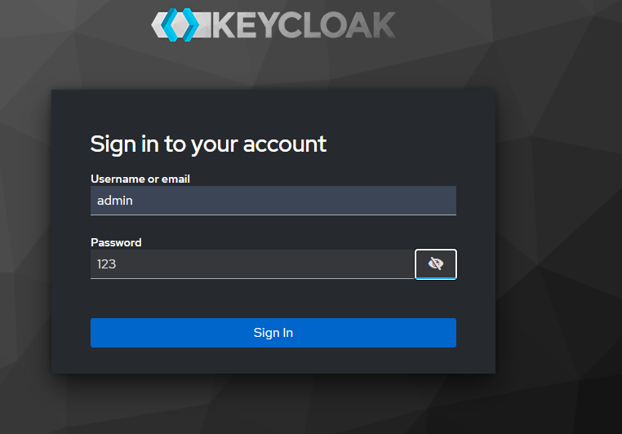  
создаем новый реалм с названием test 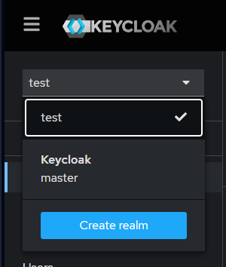

либо используем другое название, но тогда придется менять урлы в помнике  
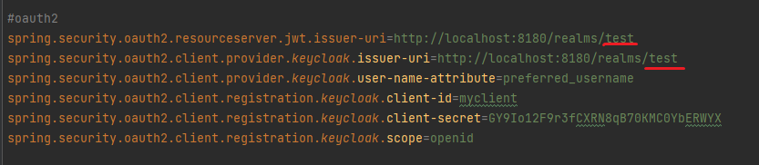

Заходим во вкладку Client и создаем нового клиента. Ставим галочку в client authenctication. Она указывает на то что у клиента должен быть конфеденциальный доступ  
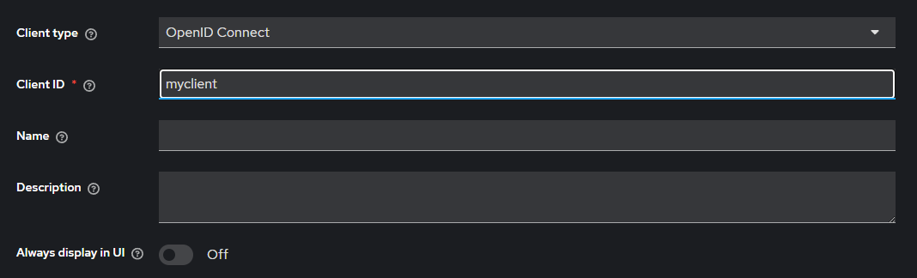  
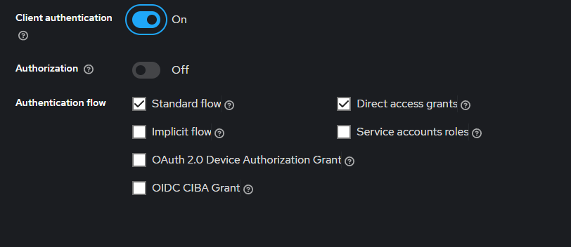

Добавляем урлы по которым будет переходить клиент после авторизации 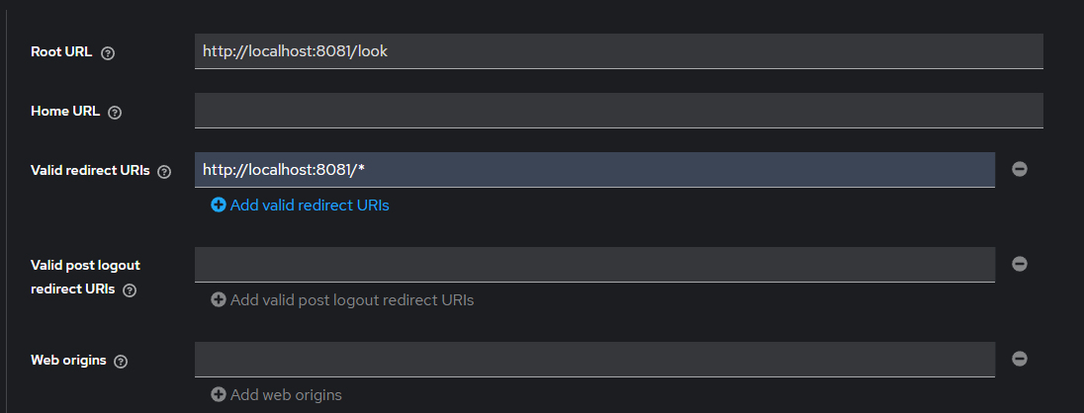

клиент айди при создании у меня myclient, если хотите другой, придется поменять помник   
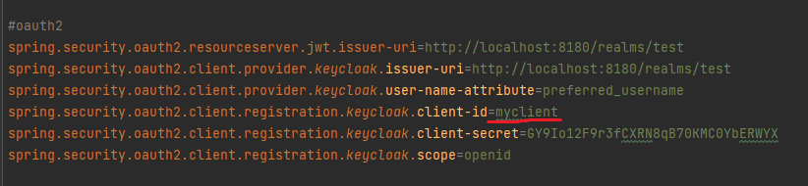

Теперь создаем юзера под которым будем входить. У меня это тестер, но вы можете дать волю фантазии   
Users -> Add user  
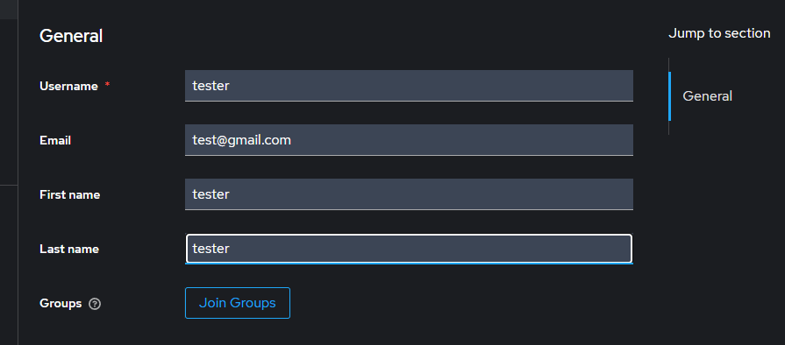  
Теперь надо дать юзеру какой-то пароль. Нажимаем на него в списке  
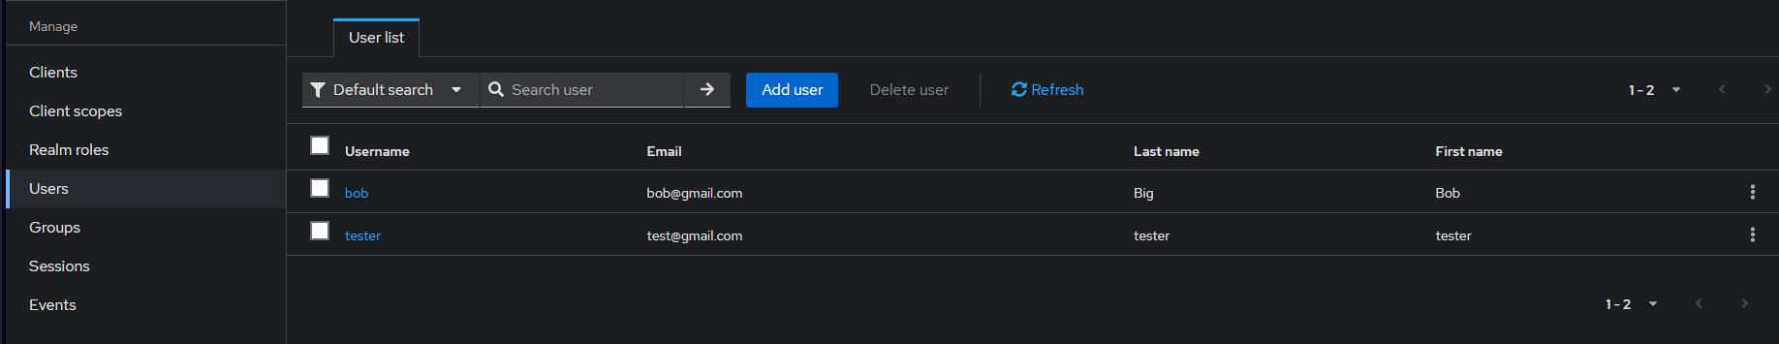

Заходим во вкладку Credentials и устанавливаем ему пароль  
  
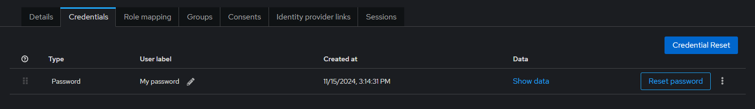

Обязательно уберите галку с Temporary она указывает на то что пароль временный, и его надо поменять. Нам это не нужно

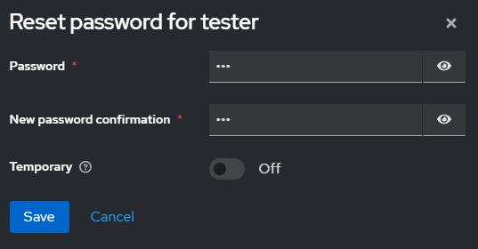  
  
Теперь финальное. Надо снова зайти во вкладку Clients.  
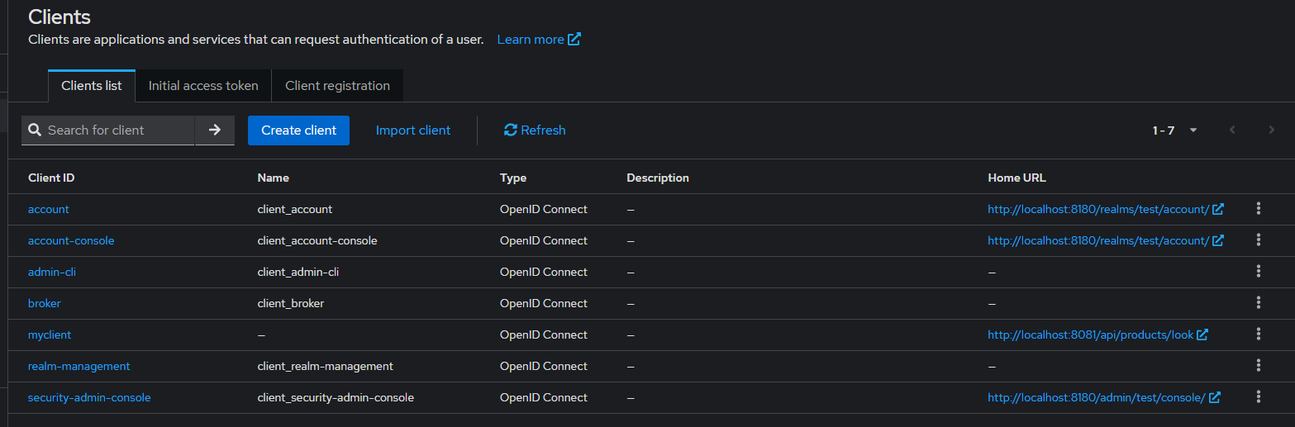

Выбрать нашего клиента зайти в Credentials и скопировать client secret  
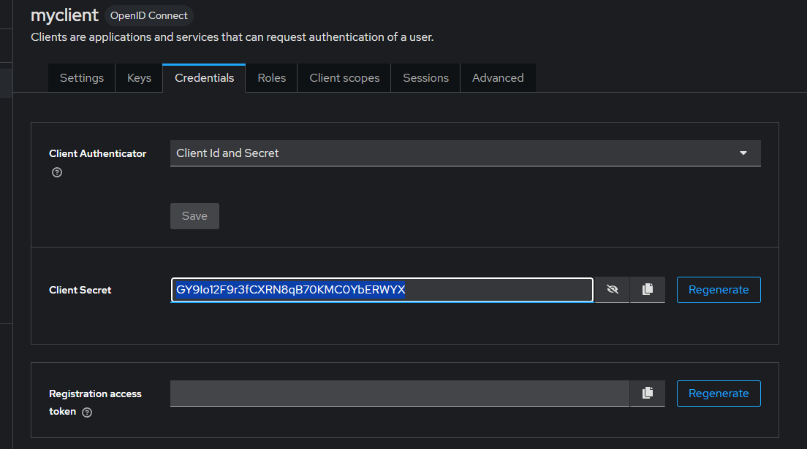  
Этот токен надо добавить в помник, чтобы наше приложение понимало с каким клиентом оно работает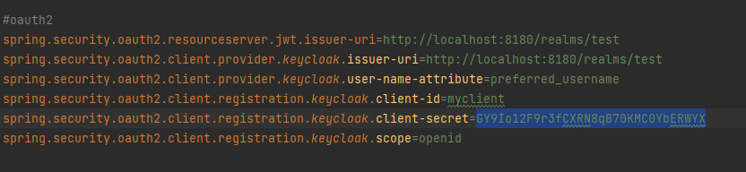  
Готово. Теперь вы можете запустить приложение и пройти например по url localhost:8081/test.html. Кейклок попросит вас залогироваться. Используйте юзера которого создавали ранее. Далее можете снова попробовать пройти по localhost:8081/test.html, вас должно пустить ☺